Etapa para o Cumprimento da METAS da VISA/MUNICIPAL/SEBRAE – ES.
Obs. Levar informações ao público das ações desenvolvida pela Vigilância Sanitária, no município de São José do Calçado ES.
1ª Etapa:

LICENCIAMENTO SANITÁRIO
SECRETARIA MUNICIPAL DE SAÚDE
VIGILÂNCIA SANITÁRIA
2ª Etapa:
LICENCIAMENTO SANITÁRIO MUNICIPAL/SIMPLIFICA ES
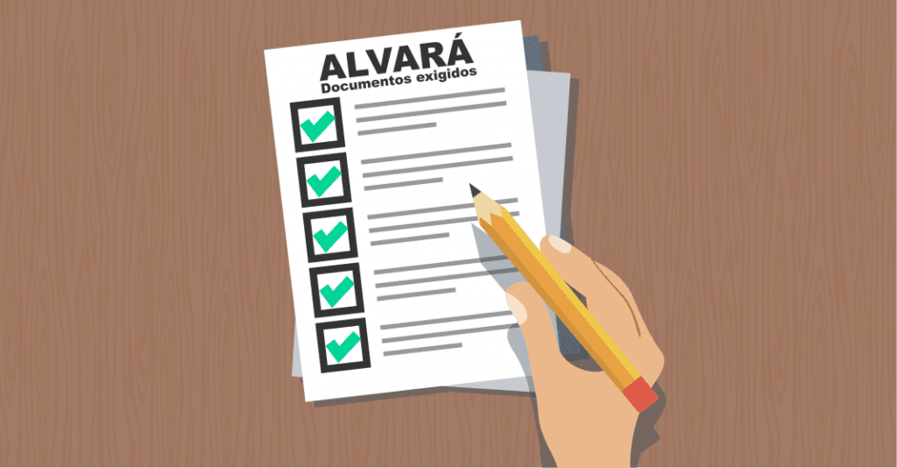
Alvará Sanitário Municipal Inicial:
Como fazer o seu Licenciamento sanitário Inicial.
- Pessoa Jurídica.
- Pessoa Física.
- Pessoa Jurídica: Empresa que exerce Grau de Risco de Nível Médio II e Grau de Risco de Nível Alto III, deverão dar entrada com os respectivos DOCUMENTOS através de processos pelo Portal de Rede Simplifica ES. OBS: (ALVARÁ INICIAL NO MUNICÍPIO)
- Pessoa Jurídica: Classificação de Grau de Risco de Nível II que exerçam atividades sem procedimentos invasivos e dispensam projeto arquitetônico, deveram entrada com Requerimento e os respectivos DOCUMENTOS, junto ao Simplifica ES ou dependendo da situação, junto ao Protocolo da PMSJC.
- Documento necessário para dar entrada com requerimento junto ao Protocolo PMSJC, para fins do Alvará Sanitário Municipal:

* Cópia do Contrato Social da Firma protocolada na Junta Comercial do Estado do Espírito Santo ou Requerimento de Empresário.
*Cópia do Certificado Nacional de Pessoa Jurídica – CNPJ.
*Cópia da carteira de Identidade dos sócios da empresa.
*Cópia do CPF dos Sócios da Empresa.
*Copia do comprovante da residência da empresa (Água, Luz, IPTU ou documento em cartório).

- Pessoa Física: Grau de Risco de Nível I, que exerce Atividades Econômicas de Baixo Risco Sanitário: Entrada com Requerimento e os respectivos DOCUMENTOS, junto ao Protocolo da PMSJC.

Documentos:
- Requerimento descrevendo a atividade econômica que pretende exercer protocolado na PMSJC.
*Cópia da carteira de Identidade do requerente.
*Cópia do CPF do requerente.
*Copia do comprovante da residência da empresa (Água, Luz, IPTU ou documento em cartório).

3ª Etapa
LEIS E Decretos MUNICIPAL e estadual

Leis e Decreto Municipal:
- LEI Nº 980/1997 - Código Sanitário Municipal
- DECRETO Nº 2.580/2006 – Regulamenta a Lei Nº 980/1997.
- LEI Nº 1.888/2014 – Estabelece Normas Especiais Para o Funcionamento de Bares e Similares no Município de São José do Calçado –ES.
- DECRETO Nº 5.844/2018 – Aprova o Regulamento da Lei Nº 2.053/2018. Que dispõe sobre a obrigatoriedade de Prévia Inspeção e Fiscalização dos Produtos de Origem Animal no âmbito do Município de São José do calçado ES.
- DECRETO Nº 7.124/2022 - Regulamenta a Classificação do Grau de Risco Sanitário para as Atividades Sujeitas a Vigilância Sanitária, para fins de Licenciamento no Município de São José do Calçado ES.
- LEI Nº 1967/2016 – Dispões sobre Ação preventiva de Fiscalização no âmbito do Município de São José do Calçado, na Prevenção e Combate à proliferação do Mosquito Transmissor da DENGUE, ZICA E CHICUNGUNHA.
- LEI Nº 6.437/1977, - Configura Infração a legislação sanitária federal, estabelece as sanções respectivas, e dá outras providências, bem como suas Regulamentações/alterações.
- LEI Nº 5.991/1973 – Dispõe sobre o controle sanitário do comércio de drogas, medicamentos insumos farmacêuticos e correlatos e da outras providências, bem como suas Regulamentações/alterações
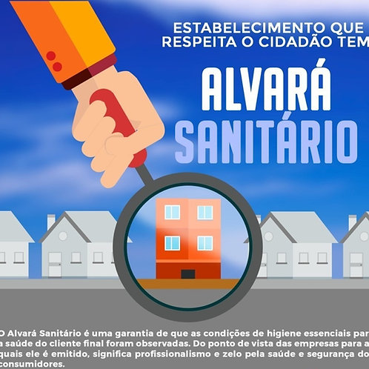
Emissão do Alvará de Licença Sanitário Pessoa Jurídica:
Razão Social | CNPJ N° | Ramo de atividade licenciada | Nº do Alvará | Vencimento
Emissão do Alvará de Licença Sanitário Pessoa Física:
Razão Social | CPF N° | Ramo de atividade licenciada | Nº do Alvará | Vencimento

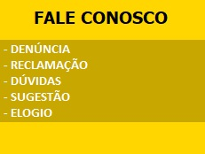
emal – vigilanciasanitariasjc@hotmail.com
celular – (28) 999.08.6358 ou (28) 988.15.9747

